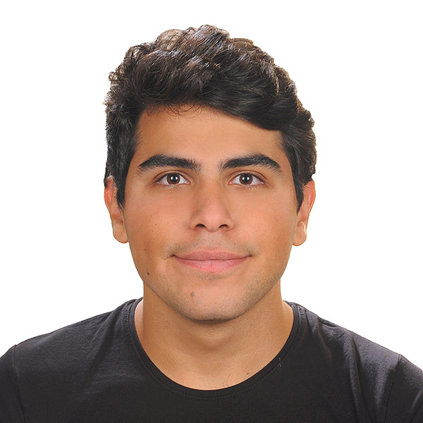 |  | MEriç aras
Merhaba,
Ben Meriç Aras. Yeditepe Üniversitesi Eczacılık Fakültesinde 4. sınıf öğrencisiyim. Aynı zamanda 2. sınıfın 1. döneminde başladığım ekonomi yan dal eğitimimi de sürdürmekteyim. Üniversitemizdeki eğitim hayatimin sonuna yaklaşırken mesleğimizin başka bir yüzü olan meslek örgütünü de görüp tanımak ve daha detaylıca anlayabilmek için TEBGK delegelik adaylığına başvuruda bulunuyorum. Koordinatörlükler arasında herhangi bir tercihim bulunmamaktadır.
Saygılarımla,
Meriç Aras

